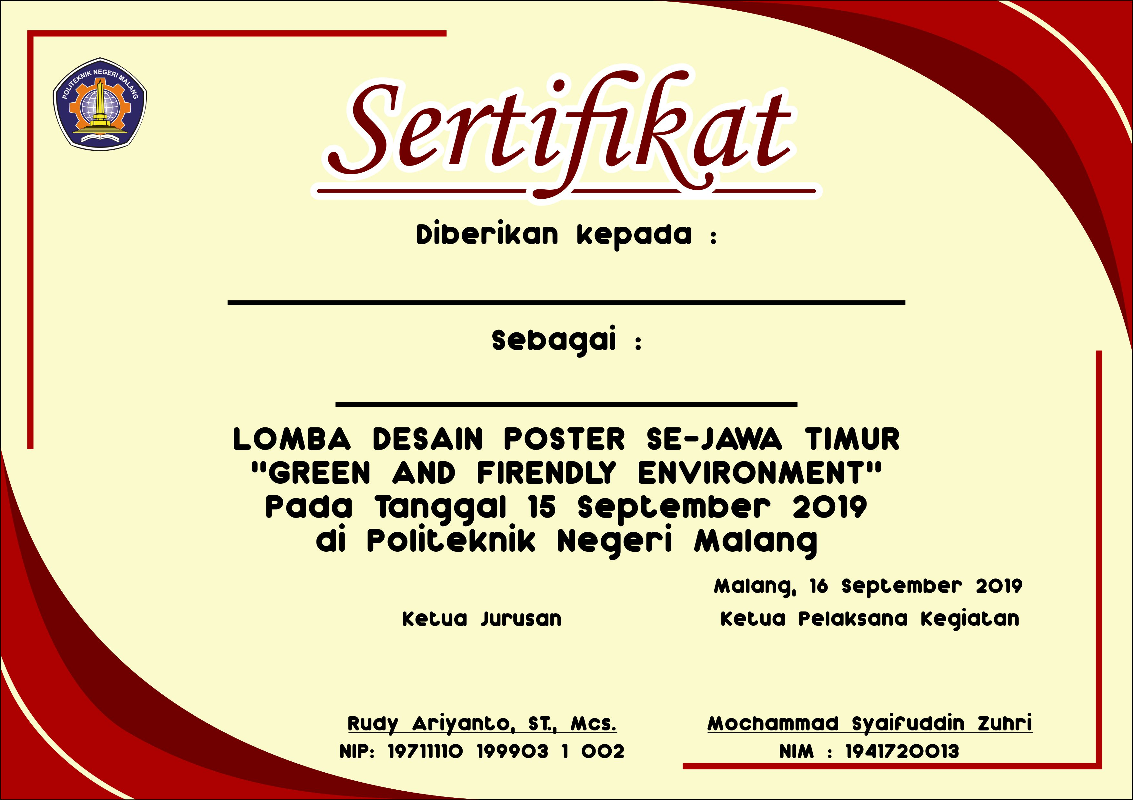

Dodi Setiawan

Juara Harapan 3